**PROGRAMA #4**

**GRAN TRIANGULO**

**BUENOS AIRES – IGUAZU - BARILOCHE 9 NOCHES / 10 DIAS**

*“Argentina un destino donde la ciudad y la naturaleza se abrazan”*

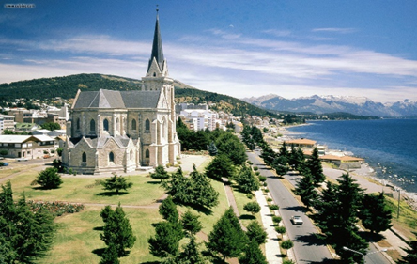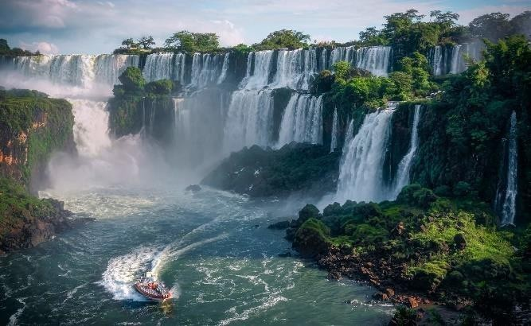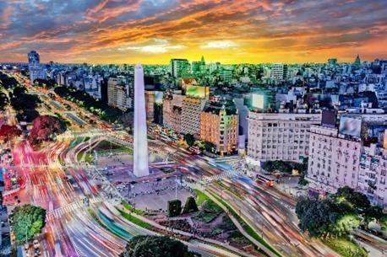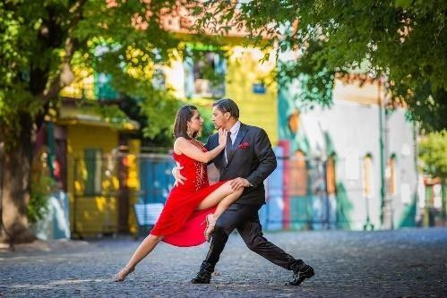

*Tu viaje inicia aquí*

**DÍA 01 - BUENOS AIRES**

Llegada a la ciudad de Buenos Aires. Traslado del aeropuerto al Hotel seleccionado. Resto del día libre

**DÍA 02 - BUENOS AIRES / PUERTO IGUAZÚ**

**Desayuno en el Hotel.** Traslado al Aeropuerto para tomar vuelo con destino a Puerto Iguazú. llegada a la ciudad de Puerto Iguazú. Traslado del Aeropuerto hasta el Hotel seleccionado. Se realizará la excursión al Lado Brasilero de las Cataratas.

**Excursión Lado Brasilero de las Cataratas:**

Déjate deslumbrar por una de las grandes maravillas del mundo, las Cataratas del Iguazú, hogar de más de 270 impresionantes saltos de agua. Comienza tu excursión con la recogida en tu hotel antes de dirigirte a las Cataratas del Iguazú, situadas a 24 kilómetros del centro de Foz de Iguazú. Tras pasar por el centro de visitantes, continúa tu recorrido hacia las magníficas Cataratas del Iguazú. Da un paseo de 1 kilómetro y maravíllate con la belleza del entorno. Este paseo te ofrece una increíble vista panorámica de las cataratas y una vista de cerca de la Cascada de la Garganta del Diablo.

La excursión termina en la cima de las cataratas del Iguazú, a la que puedes acceder por las escaleras o por el Ascensor Panorámico. Una vez finalizada la excursión, lo estarán esperando para llevarlo al hotel

## DÍA 03 - PUERTO IGUAZÚ

## Desayuno en el Hotel. Por la mañana se realizará la excursión al Lado Argentino de las cataratas

## Excursión Lado Argentina de las Cataratas:

## Disfruta de un día explorando esta maravilla natural: Las Cataratas del Iguazú. El parque cuenta con tres caminos principales, el superior, el inferior y la Garganta del Diablo. Explora los senderos desde el tren ecológico, incluido en el precio de la entrada. Contempla todas las cascadas y siente de cerca su belleza y su fuerza. Regreso al Hotel. Alojamiento.

## DÍA 04 - IGUAZU /BARILOCHE

## Desayuno en el Hotel. Traslado al Aeropuerto para tomar vuelo con destino a Bariloche. Llegada a la ciudad de Bariloche. Traslado desde el Aeropuerto hasta el Hotel seleccionado. Alojamiento.

**DÍA 05 - BARILOCHE**

**Desayuno en el Hotel**. Se realizará la Excursión Ciudad-Circuito Chico.

**Excursión Ciudad-Circuito Chico.**

Vive la belleza de Bariloche y sus alrededores con un circuito panorámico de medio día. Este es uno de los lugares más populares de la Patagonia. El tour ofrece vistas espectaculares del lago Nahuel Huapi, Cerro Campanario y la península de Llao Llao. El tour popular de Bariloche, esta ruta circular de medio día empieza en la ciudad y se dirige al lago

**Nahuel Huapi y Playa Bonita**.

Desde Playa Bonita podrás ver la isla Huemul. Cuando llegues al pie del cerro Campanario podrás subir en telesilla hasta la cima (1.050 metros) (ascenso opcional, no incluido). Si eliges esta subida opcional disfrutarás de algunas de las mejores vistas de la región. El circuito continúa por la península de San Pedro hasta la zona de Llao Llao. Al sur verás increíbles vistas del hotel Llao Llao, encuadrado por la colina de la capilla y el cerro López. Cuando llegues a Punto Panorámico podrás admirar las preciosas vistas de la península de Llao Llao y los lagos circundantes. A continuación, cruzarás el puente sobre el lago Moreno, que lo conecta con la península de Llao Llao, y seguirás la ruta alrededor de la laguna El Trébol antes de volver a la ciudad de Bariloche. **Alojamiento.**

Duración: 4 horas.

**DÍA 06 - BARILOCHE**

**Desayuno en el Hotel**. Día libre para compras o paseos opcionales. **Alojamiento.**

**DÍA 07 - BARILOCHE / BUENOS AIRES**

**Desayuno en el Hotel**. Traslado al Aeropuerto de Bariloche para tomar vuelo con destino a Buenos Aires. Llegada a la ciudad. Traslado desde el Aeropuerto hasta el Hotel seleccionado. Resto del día libre. **Alojamiento.**

## DÍA 08 - BUENOS AIRES – CENA SHOW LA VENTANA

## Desayuno en el Hotel. Por la mañana se realizará la excursión: Medio día Visita de la Ciudad y tarde libre para realizar excursiones opcionales.

## City Tour (Medio Día) con Guía en español:

## En esta excursión va poder disfrutar a la ciudad Autónoma de Buenos Aires y conocer el símbolo de la ciudad: el Obelisco. Recorrerá plazas como las de mayo, San Martín y Alvear. Avenidas importantes como: Corrientes, De mayo, 9 de Julio, entre otras. Conocerá barrios con historia como La Boca, San Telmo, suntuosos como Palermo y Recoleta y modernos como Puerto Madero. También los parques: Lezama, Tres de Febrero. Recorrerá zonas comerciales, financieras y Estadio de Fútbol. Duración: 3 horas.

En la noche disfrutarán de **CENA SHOW LA VENTANA** Degustarán una excelente cena con primer plato, plato principal y postre, todo con tres opciones. Acompañado por un buen vino o la bebida de su preferencia. Luego de la cena, podrán disfrutar del mejor show de tangos del momento, con excelentes parejas de baile, con primeras voces que lo deleitarán con los mejores tangos y la tradicional orquesta típica. Al finalizar, regreso al hotel. **Alojamiento.**

**DÍA 09 - BUENOS AIRES**

**Desayuno en el Hotel.** Dia libre para disfrutar de la ciudad ir de compras, a una librería o degustar de la gastronomía. **Alojamiento.**

**DÍA 10 - BUENOS AIRES**

**Desayuno en el Hotel**. Traslado del Hotel al Aeropuerto de Buenos Aires para tomar vuelo de regreso a casa.

**FIN DE NUESTROS SERVICIOS.**

# GRAN TRIANGULO

#### **Buenos Aires – Iguazú – Bariloche / 10 días 9 noches**

* + **01 noches** de Alojamiento en Hotel seleccionado en **Buenos Aires (BUE).**
  + Traslados Aeropuerto BUE / Hotel / Aeropuerto BUE.
  + **02 noches** de Alojamiento en Hotel seleccionado en **Puerto Iguazú (IGR).**
  + Traslados Aeropuerto IGR / Hotel / Aeropuerto IGR.
  + **Excursión Cataratas Brasil** con ticket de **ingreso incluido.**
  + **Excursión Cataratas Argentina** con ticket de **ingreso incluido.**
  + **02 noches** de Alojamiento en Hotel seleccionado en **Bariloche (BRC)**
  + Traslados Aeropuerto BRC / Hotel /Aeropuerto BRC.
  + Excursión Circuito Chico
  + **03 noche** de Alojamiento en Hotel seleccionado en **Buenos Aires (BUE).**
  + Traslados Aeropuerto BUE / Hotel / Aeropuerto BUE.
  + City Tour (Medio Día) con Guía en español.
  + **Cena Show de Tango La Ventana.**
  + Desayunos e Impuestos.
  + **Tarjeta de asistencia** con USD 55.000 ce cubrimiento con **PRE-EXISTENCIAS** (hasta los 75 años mayores aplica suplemento)

##### **NOTAS IMPORTANTES:**

* **Programa no aplica para semana santa**
* **Consultar tarifas**
* El pago se debe realizar en pesos colombianos, a la **TRM (Tasa representativa del mercado del día)**

**HOTEL TURISTA 3* VIGENCIA SGL DBL TPL**

|  |  |  |  |  |
| --- | --- | --- | --- | --- |
| **Merit San Telmo**  **Hotel Merit Iguazú Hotel Nahuel Huapi** | 01 ENE / 30 JUN | 1.514 | 1.040 | 990 |

**HOTEL PRIMERA 4* VIGENCIA SGL DBL TPL**

|  |  |  |  |  |
| --- | --- | --- | --- | --- |
| **Hotel NH florida Hotel Guamini**  **Hotel NH Edelweiss** | 01 ENE / 30 JUN | 1.872 | 1.200 | 1.185 |

**HOTEL 5* VIGENCIA SGL DBL TPL**

|  |  |  |  |  |
| --- | --- | --- | --- | --- |
| **Hotel DoubleTree**  **Hotel Mercure Iguazú Hotel Alma del Lago** | 01 ENE / 30 JUN | 2.436 | 1.452 | 1.366 |

**HOTEL LUJO VIGENCIA SGL DBL TPL**

|  |  |  |  |  |
| --- | --- | --- | --- | --- |
| **Hotel Palladio**  **Hotel Loi Suite Iguaz**  **Hotel Llao Llao** | 01 ENE / 30 JUN | 2.210 | 1.462 | 1.406 |

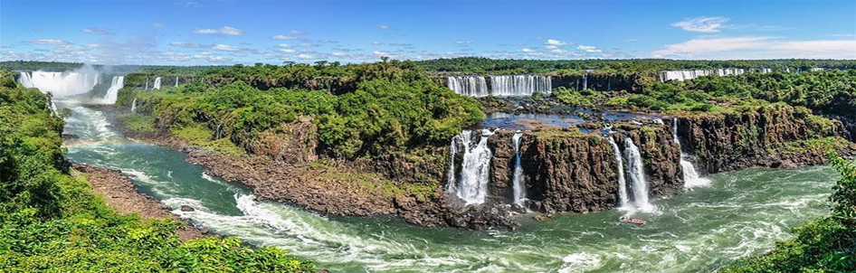

**GRUPO EMPRESARIAL JMG TRAVEL SAS con RNT 131889 expedido por el Ministerio de Comercio Industria y Turismo,** amparada y regulada por el régimen de responsabilidad que establece la cláusula de responsabilidad sobre el decreto 2438/2010 y la ley 300/96 su D.R. 1075/97, ley 1480 de 2011 y demás decretos reglamentarios**. G.E. JMG TRAVEL SAS** no asume responsabilidad frente a los usuarios por el servicio de transporte aéreo, salvo que se trate de vuelo fletado y de acuerdo con las condiciones del transporte. Está comprometida con el cumplimiento de la Resolución 3860 de 2015 sobre sostenibilidad turística y la ley 679 de 2001 sobre la prevención de la prostitución, la pornografía, el turismo sexual, y demás formas de abuso sexual con niños, niñas y adolescentes. No apoya el comercio ilegal de especies de flora y fauna, respeta y promueve la conservación la biodiversidad, acorde a la Ley 17 de 1981 para prevenir, castigar y rechazar todo acto que maltrate y atente contra la vida de las especies animales del país y la ley 1333 de 2009 para evitar la contaminación o realización de acciones en contra del medio ambiente. No apoya el comercio ilegal de bienes culturales, respeta y promueve la conservación de nuestra cultura, acorde la ley 63 de 1986 para la prevención del tráfico ilegal de los bienes culturales del país y la ley 1185 de 2008 que busca la salvaguardia, protección, sostenibilidad, divulgación y estímulo para los bienes del patrimonio cultural de la Nación.